МІНІСТЕРСТВО ОСВІТИ І НАУКИ УКРАЇНИ
Львівський національний університет імені Івана Франка
Факультет електроніки та комп’ютерних технологій

ЗВІТ
З ЛАБОРАТОРНОЇ РОБОТИ № 2
з дисципліни „Функціональне програмування”
на тему „Функції вищого порядку, lambda, композиція”
Варіант: 4 — „Замовлення ресторану”

Виконав
студент 2 курсу
групи ФЕП-23с
Данилюк Андрій Андрійович

Перевірив
Свелеба Сергій Андрійович

Львів – 2026
Мета роботи
Навчитися будувати обробку даних як конвеєр чистих перетворень: використовувати функції вищого порядку, lambda, map / filter / reduce та їх генераторні еквіваленти, реалізувати композицію функцій (compose / pipe) і зібрати з її допомогою конвеєр над списком записів без мутації вхідних даних; виконати сортування з двома ключами, Top-N і окрему reduce-агрегацію; покрити рішення тестами та перевірками black, ruff, mypy.
Варіант: 4 — Замовлення ресторану
Записи — замовлення ресторану: id, waiter, table, items. Конвеєр: обчислити суму чека, застосувати сервісний коефіцієнт для вибраної зони столиків, відфільтрувати малі чеки, сформувати Top-N. Reduce-агрегація: count, sum_checks, avg_check.
Репозиторій: https://github.com/AndriiDandr/FP, папка Lab_02.
Теоретичні відомості
Функція вищого порядку приймає інші функції як аргументи або повертає функцію. У Python такими є map, filter, functools.reduce, sorted з параметром key, а також будь-яка фабрика, що повертає lambda або вкладену функцію. map і filter повертають ліниві ітератори, тому послідовність перетворень не створює проміжних списків і читає вхід один раз; генераторні вирази є їх прямим еквівалентом. reduce згортає послідовність в одне значення, передаючи акумулятор від кроку до кроку, — так зручно рахувати кілька статистик за один прохід.
Композиція функцій compose(f, g)(x) = f(g(x)) дозволяє описати конвеєр як значення, не викликаючи кроки вручну; pipe — та сама операція, але зліва направо, у порядку виконання. Якщо всі кроки мають однаковий тип «послідовність → послідовність», композиція довільної кількості кроків зводиться до reduce над списком функцій. Чистота кроків означає відсутність побічних ефектів і мутацій: нові записи створюються через розпакування словника {**record, ...}, а вхідні дані залишаються незмінними, що легко перевірити порівнянням із глибокою копією.
Хід роботи
1. У core.py описав записи через TypedDict: Item (назва, ціна, кількість), Order (id, waiter, table, items та поле check, яке додає конвеєр) і Stats для агрегатів. Реалізував варіативні compose і pipe через reduce над кортежем кроків, типізовану compose2 для двох довільних функцій та identity. Чисті трансформації — це фабрики, що повертають lambda над послідовністю: with_check (map, сума чека як Σ price × qty), boost_zone (map, коефіцієнт для столиків вибраної зони; зону визначає резолвер із make_zone_resolver), min_check (filter), normalize_waiters (map, Title Case), sort_by_check_desc (sorted з ключем (-check, id)), take (islice). reduce_stats рахує count, sum_checks, avg_check і max_check одним reduce над кортежем-акумулятором, revenue_by_waiter будує словник виторгу без мутацій. build_pipeline збирає конвеєр через pipe, а parse_order / parse_item перетворюють словники з JSON на типізовані записи:
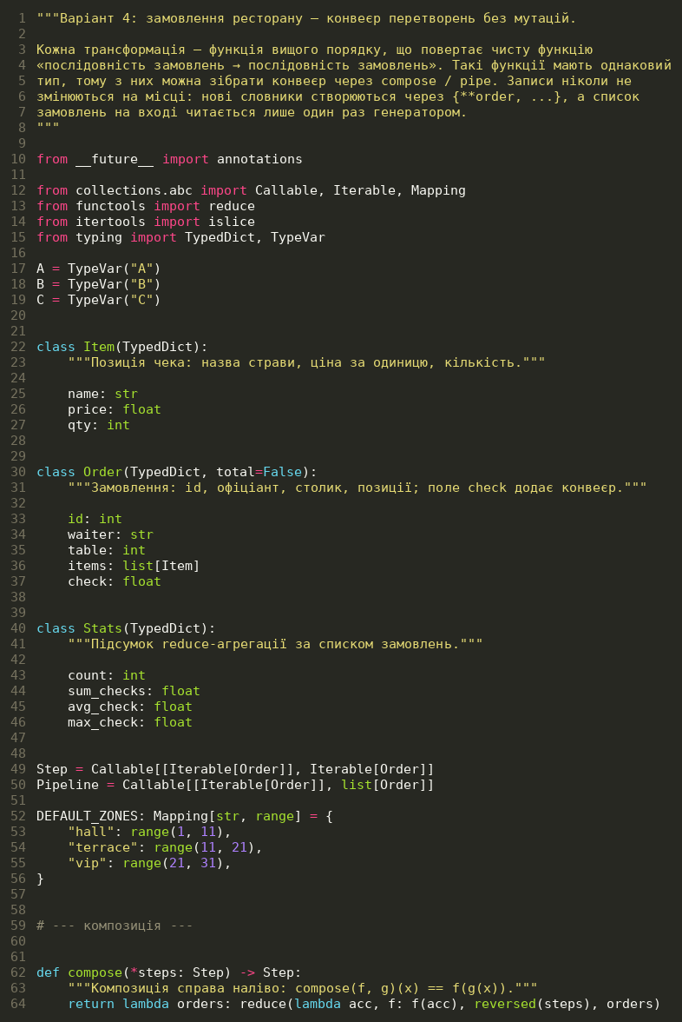
Рис. 1 – Чисте ядро core.py (частина 1)
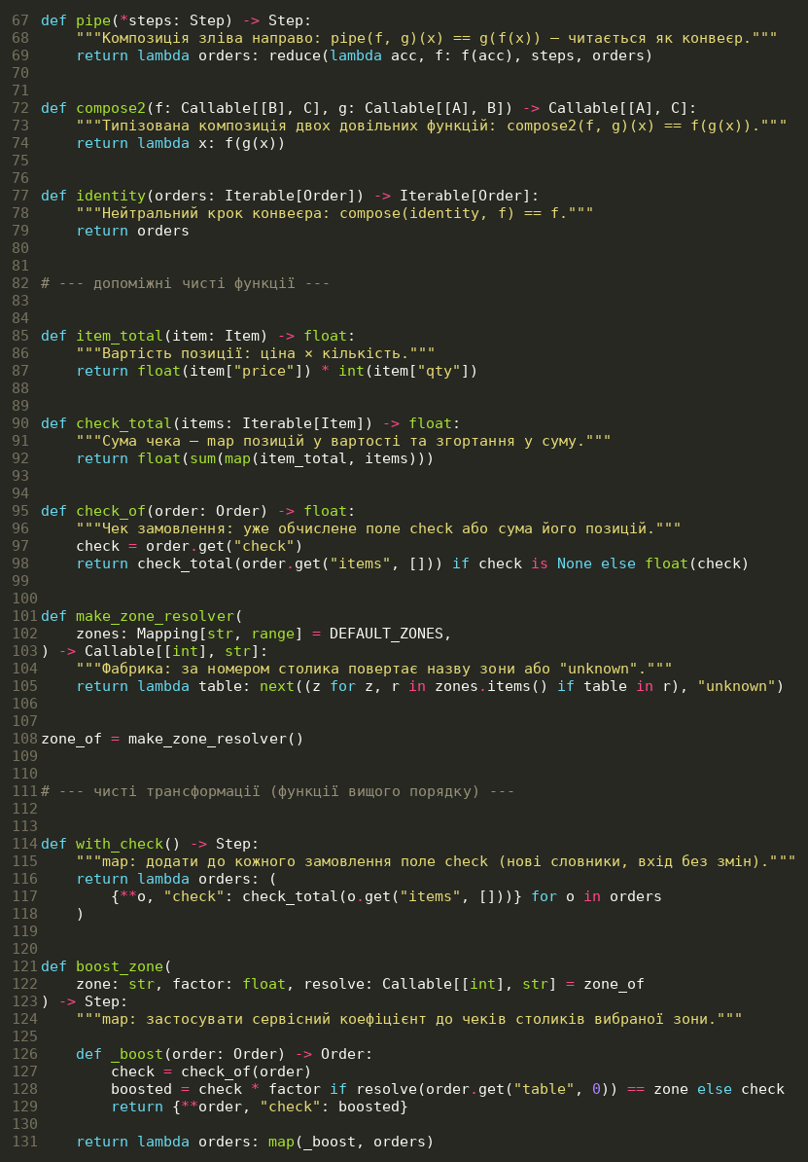
Рис. 2 – Чисте ядро core.py (частина 2)
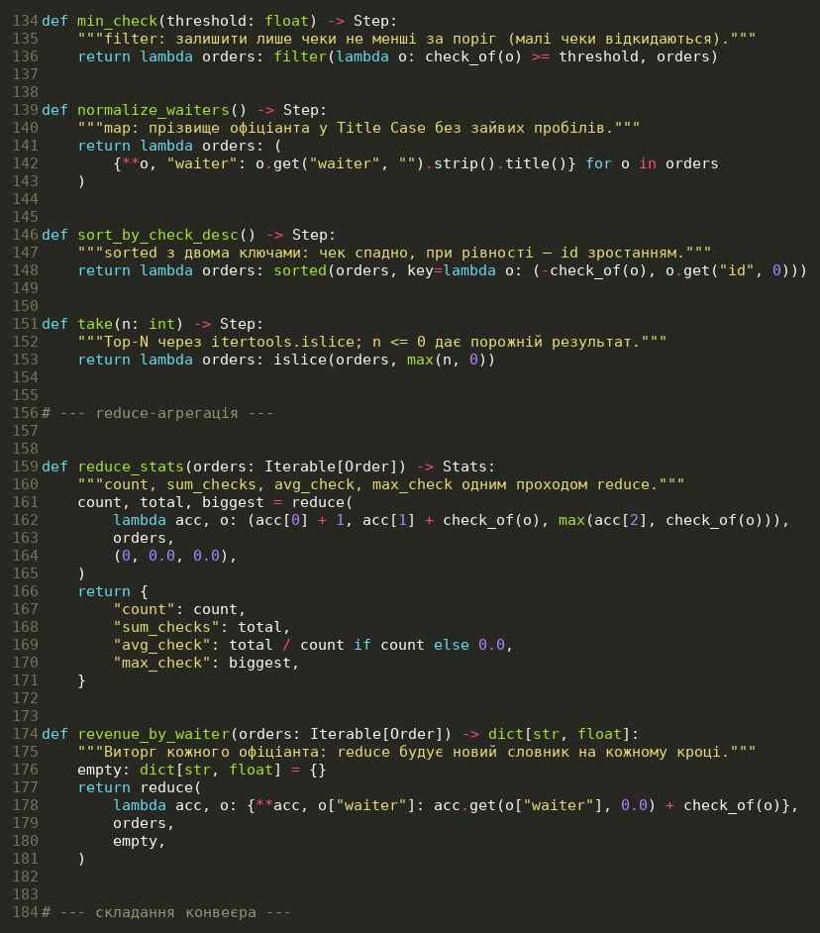
Рис. 3 – Чисте ядро core.py (частина 3)
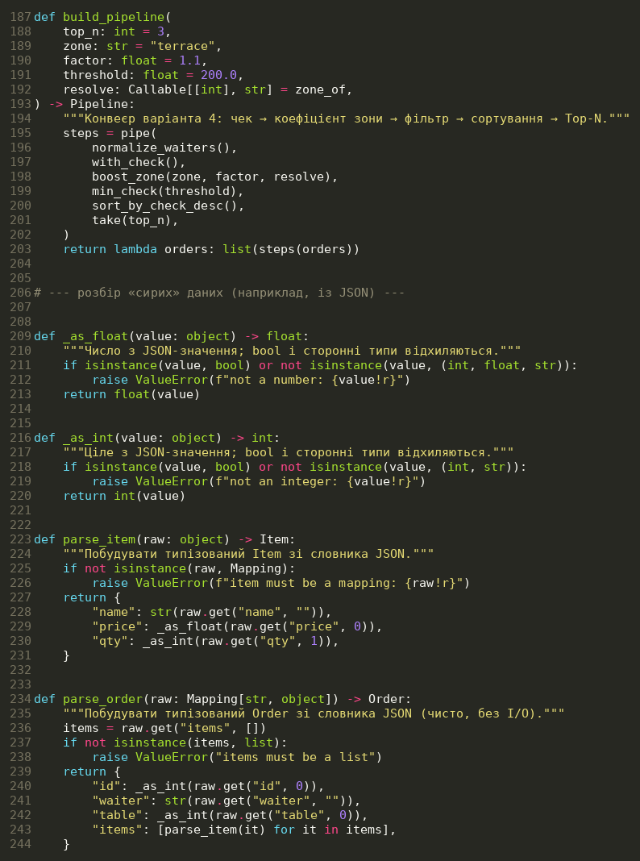
Рис. 4 – Чисте ядро core.py (частина 4)
2. Увесь ввід-вивід виніс в app.py: argparse з параметрами --data, --top, --zone, --factor, --min-check, читання orders.json через load_orders, форматований друк Top-N, агрегатів за Top-N і за всіма замовленнями, виторгу офіціантів та перевірки, що вхідні записи не отримали поля check. main.py — точка входу, яка викликає app.main:
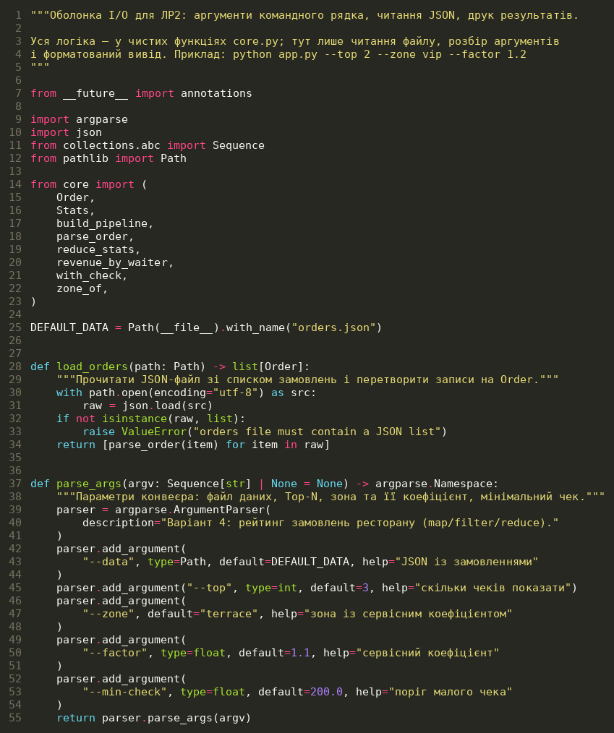
Рис. 5 – Оболонка I/O app.py (частина 1)
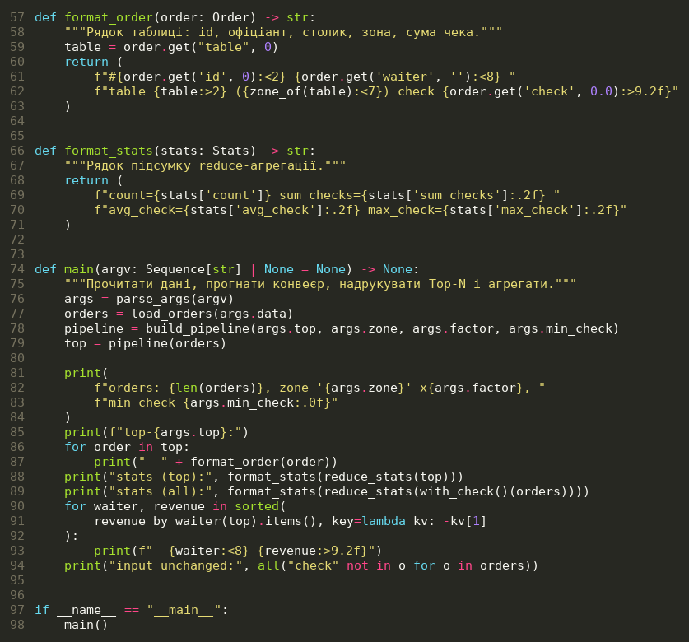
Рис. 6 – Оболонка I/O app.py (частина 2)
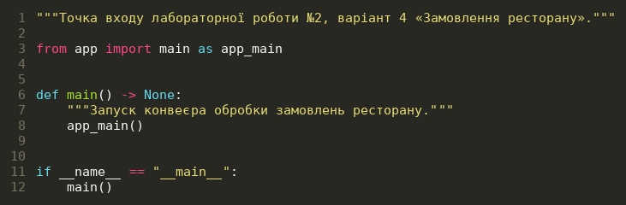
Рис. 7 – Точка входу main.py
3. Тести tests/test_core.py перевіряють кожну трансформацію окремо, Top-N і тай-брейк за id для однакових чеків, роботу з іншою зоною, лінивість кроків, відсутність мутацій (порівняння з deepcopy-знімком після конвеєра й агрегацій), reduce_stats для звичайного і порожнього входу, revenue_by_waiter, рівність compose і pipe у зворотному порядку, compose2 та розбір і відхилення некоректних JSON-даних:
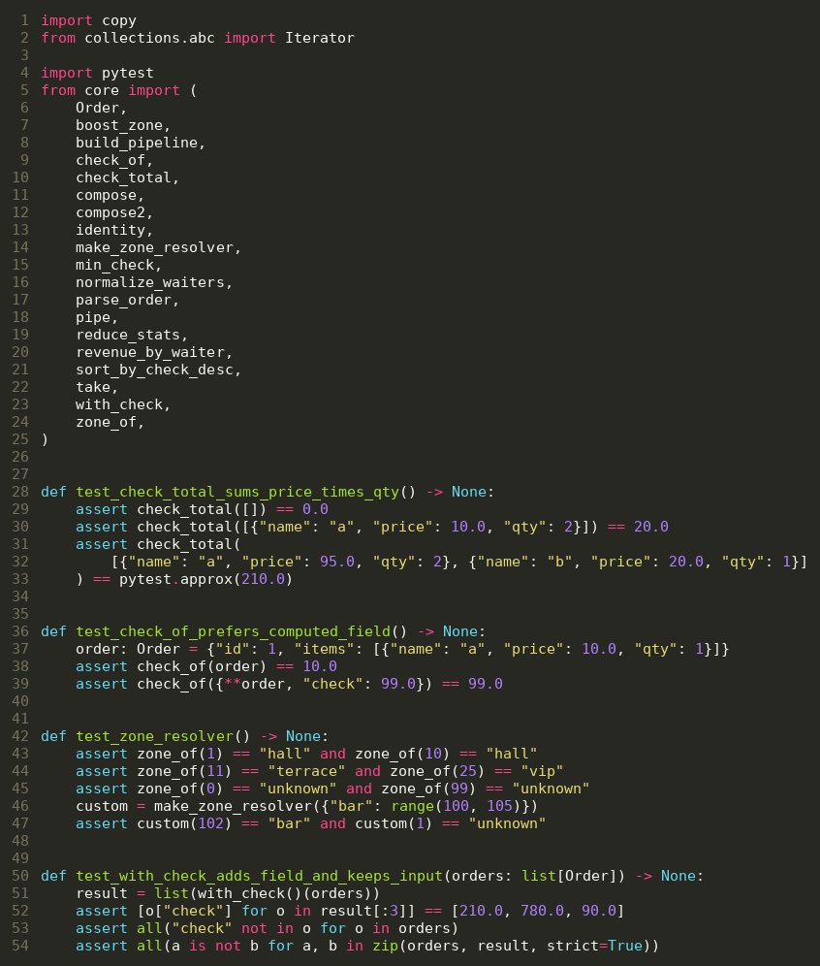
Рис. 8 – Тести чистого ядра tests/test_core.py (частина 1)
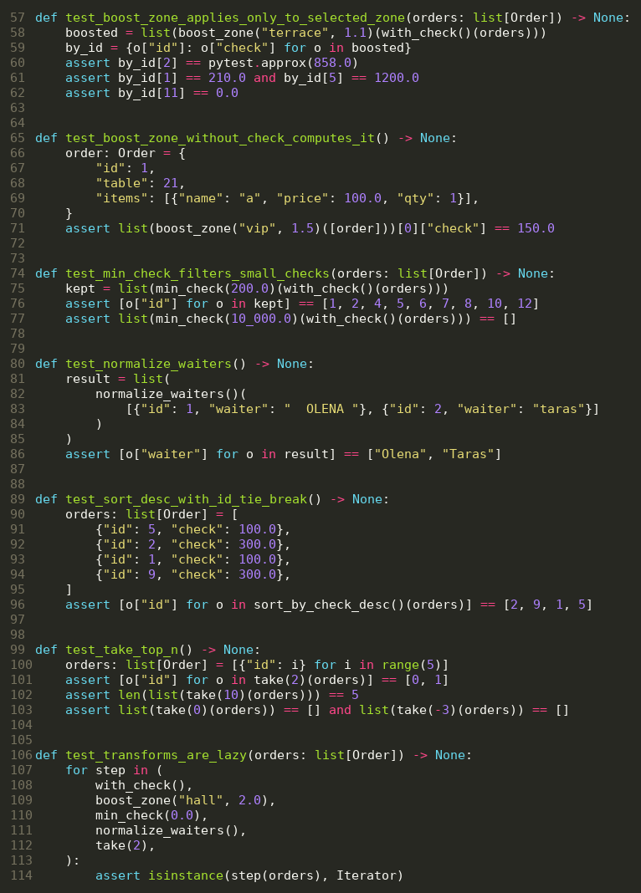
Рис. 9 – Тести чистого ядра tests/test_core.py (частина 2)
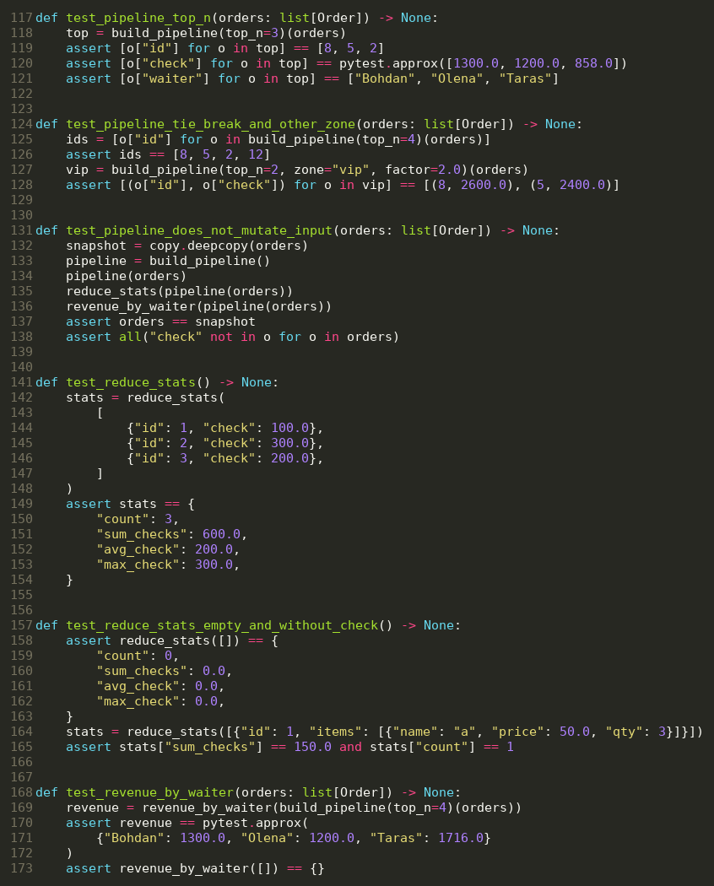
Рис. 10 – Тести чистого ядра tests/test_core.py (частина 3)
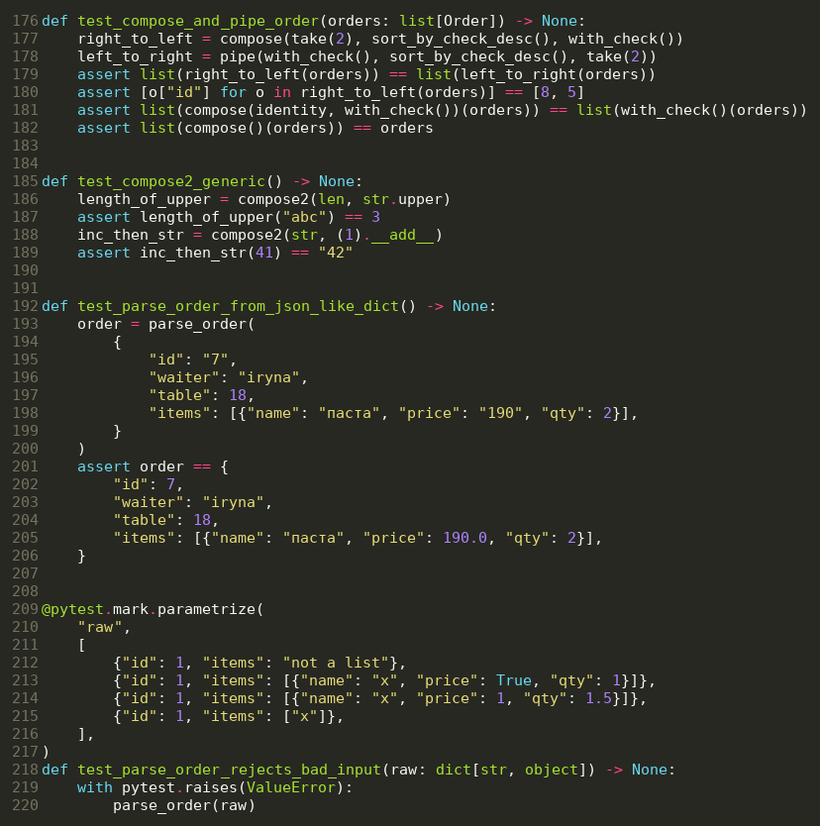
Рис. 11 – Тести чистого ядра tests/test_core.py (частина 4)
4. Property-тести на Hypothesis у tests/test_properties.py генерують довільні списки замовлень і перевіряють інваріанти: результат відсортований за (-check, id), його довжина не перевищує N, усі чеки не менші за поріг, імена нормалізовані; вхід після конвеєра незмінний; коефіцієнт змінює лише чеки вибраної зони; reduce_stats збігається з прямим обчисленням; pipe(*fs) дорівнює compose(*reversed(fs)). Тести оболонки tests/test_app.py перевіряють читання файлу, аргументи CLI, формат рядків і повний вивід main:
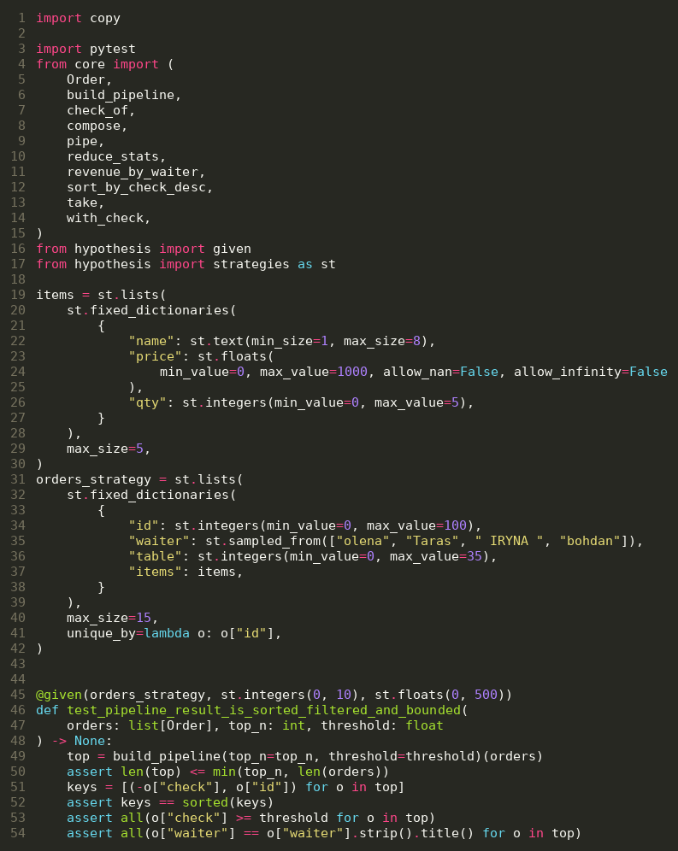
Рис. 12 – Property-тести tests/test_properties.py (частина 1)
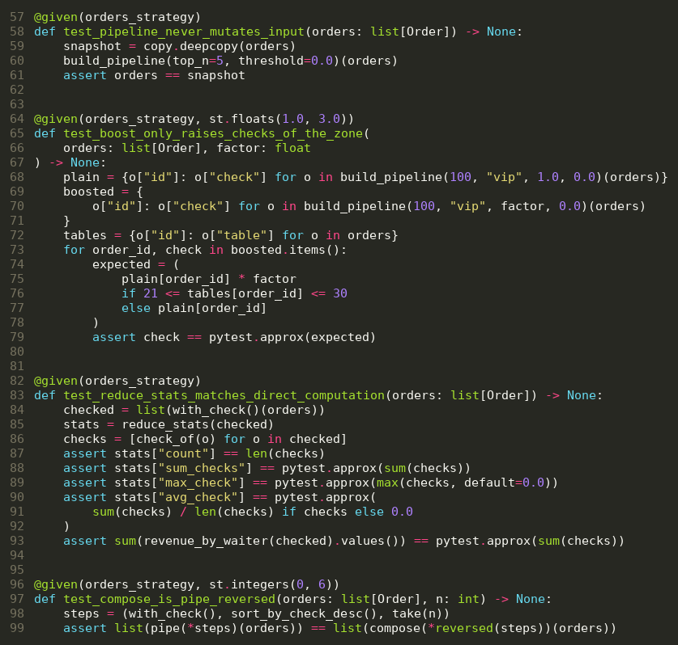
Рис. 13 – Property-тести tests/test_properties.py (частина 2)
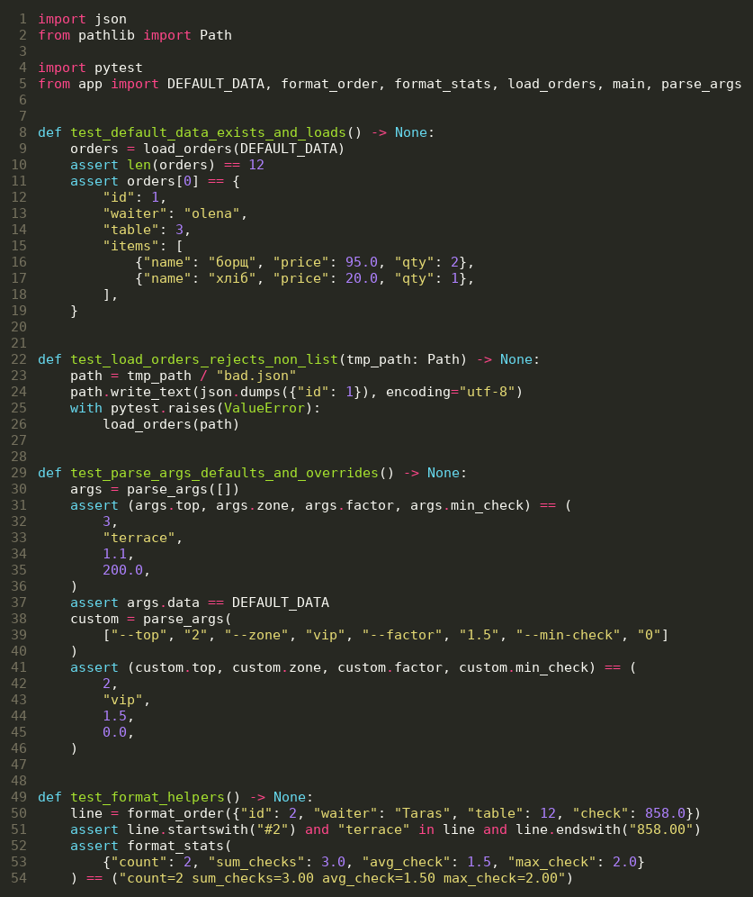
Рис. 14 – Тести оболонки tests/test_app.py (частина 1)
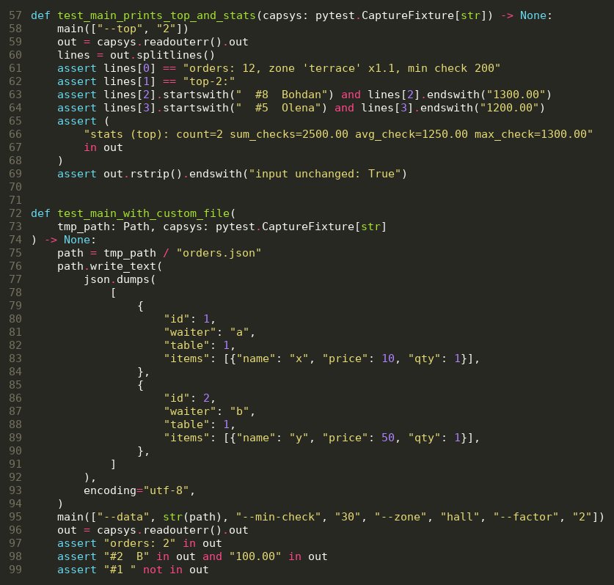
Рис. 15 – Тести оболонки tests/test_app.py (частина 2)
Результат роботи
5. Запуск із параметрами за замовчуванням (зона terrace, коефіцієнт 1.1, поріг 200, Top-3) і з іншими параметрами через main.py. Чек №2 (780) після коефіцієнта став 858.00 і випередив №12 з таким самим чеком лише завдяки меншому id; малі та порожні чеки відфільтровано; вхідні дані не змінилися:
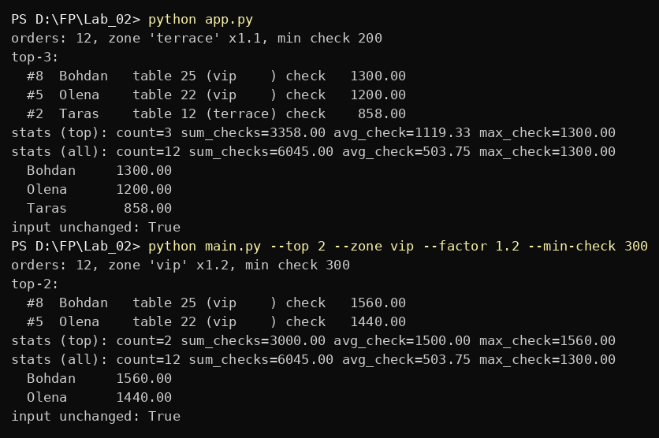
Рис. 16 – Робота програми app.py та main.py
6. Перевірив проєкт автоматичними інструментами: усі 35 тестів pytest проходять, mypy --strict не знаходить помилок типів, black і ruff не мають зауважень до стилю:
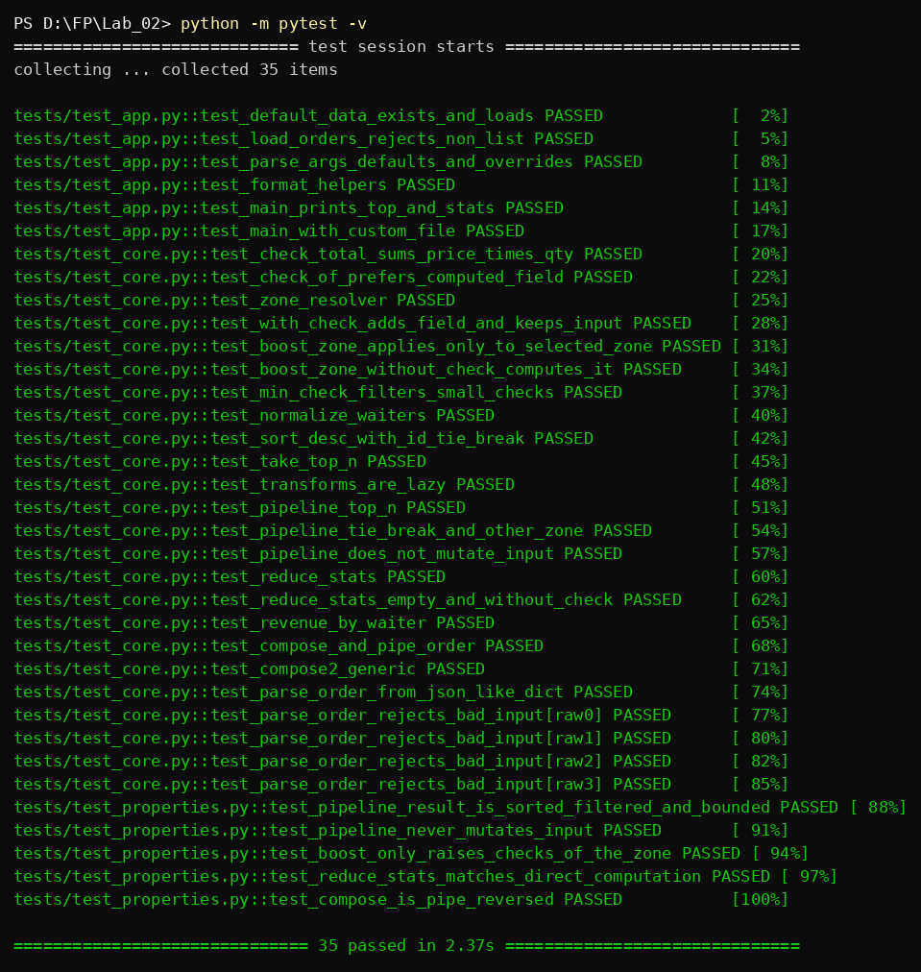
Рис. 17 – Результати pytest
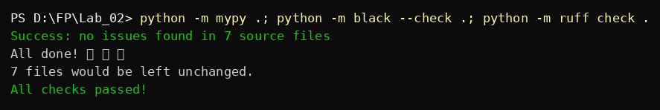
Рис. 18 – Перевірка mypy, black і ruff
Висновки
Під час виконання лабораторної роботи я побудував конвеєр обробки замовлень ресторану (варіант 4) з чистих функцій вищого порядку: кожен крок — це фабрика, що повертає lambda або генератор над послідовністю, тому всі кроки мають однаковий тип і збираються через compose / pipe, реалізовані одним reduce. Сума чека, сервісний коефіцієнт зони та нормалізація імен виконані через map і генераторні вирази, відсікання малих чеків — через filter, рейтинг — через sorted із двома ключами та islice для Top-N, а статистики count, sum_checks, avg_check і max_check обчислюються одним проходом reduce. Жодна функція не змінює вхідні записи — нові словники створюються розпакуванням {**order, ...}, що підтверджено тестами з deepcopy-знімком і property-тестами Hypothesis; коректність Top-N, агрегації та композиції перевірена pytest, а типи і стиль — mypy --strict, ruff і black.

